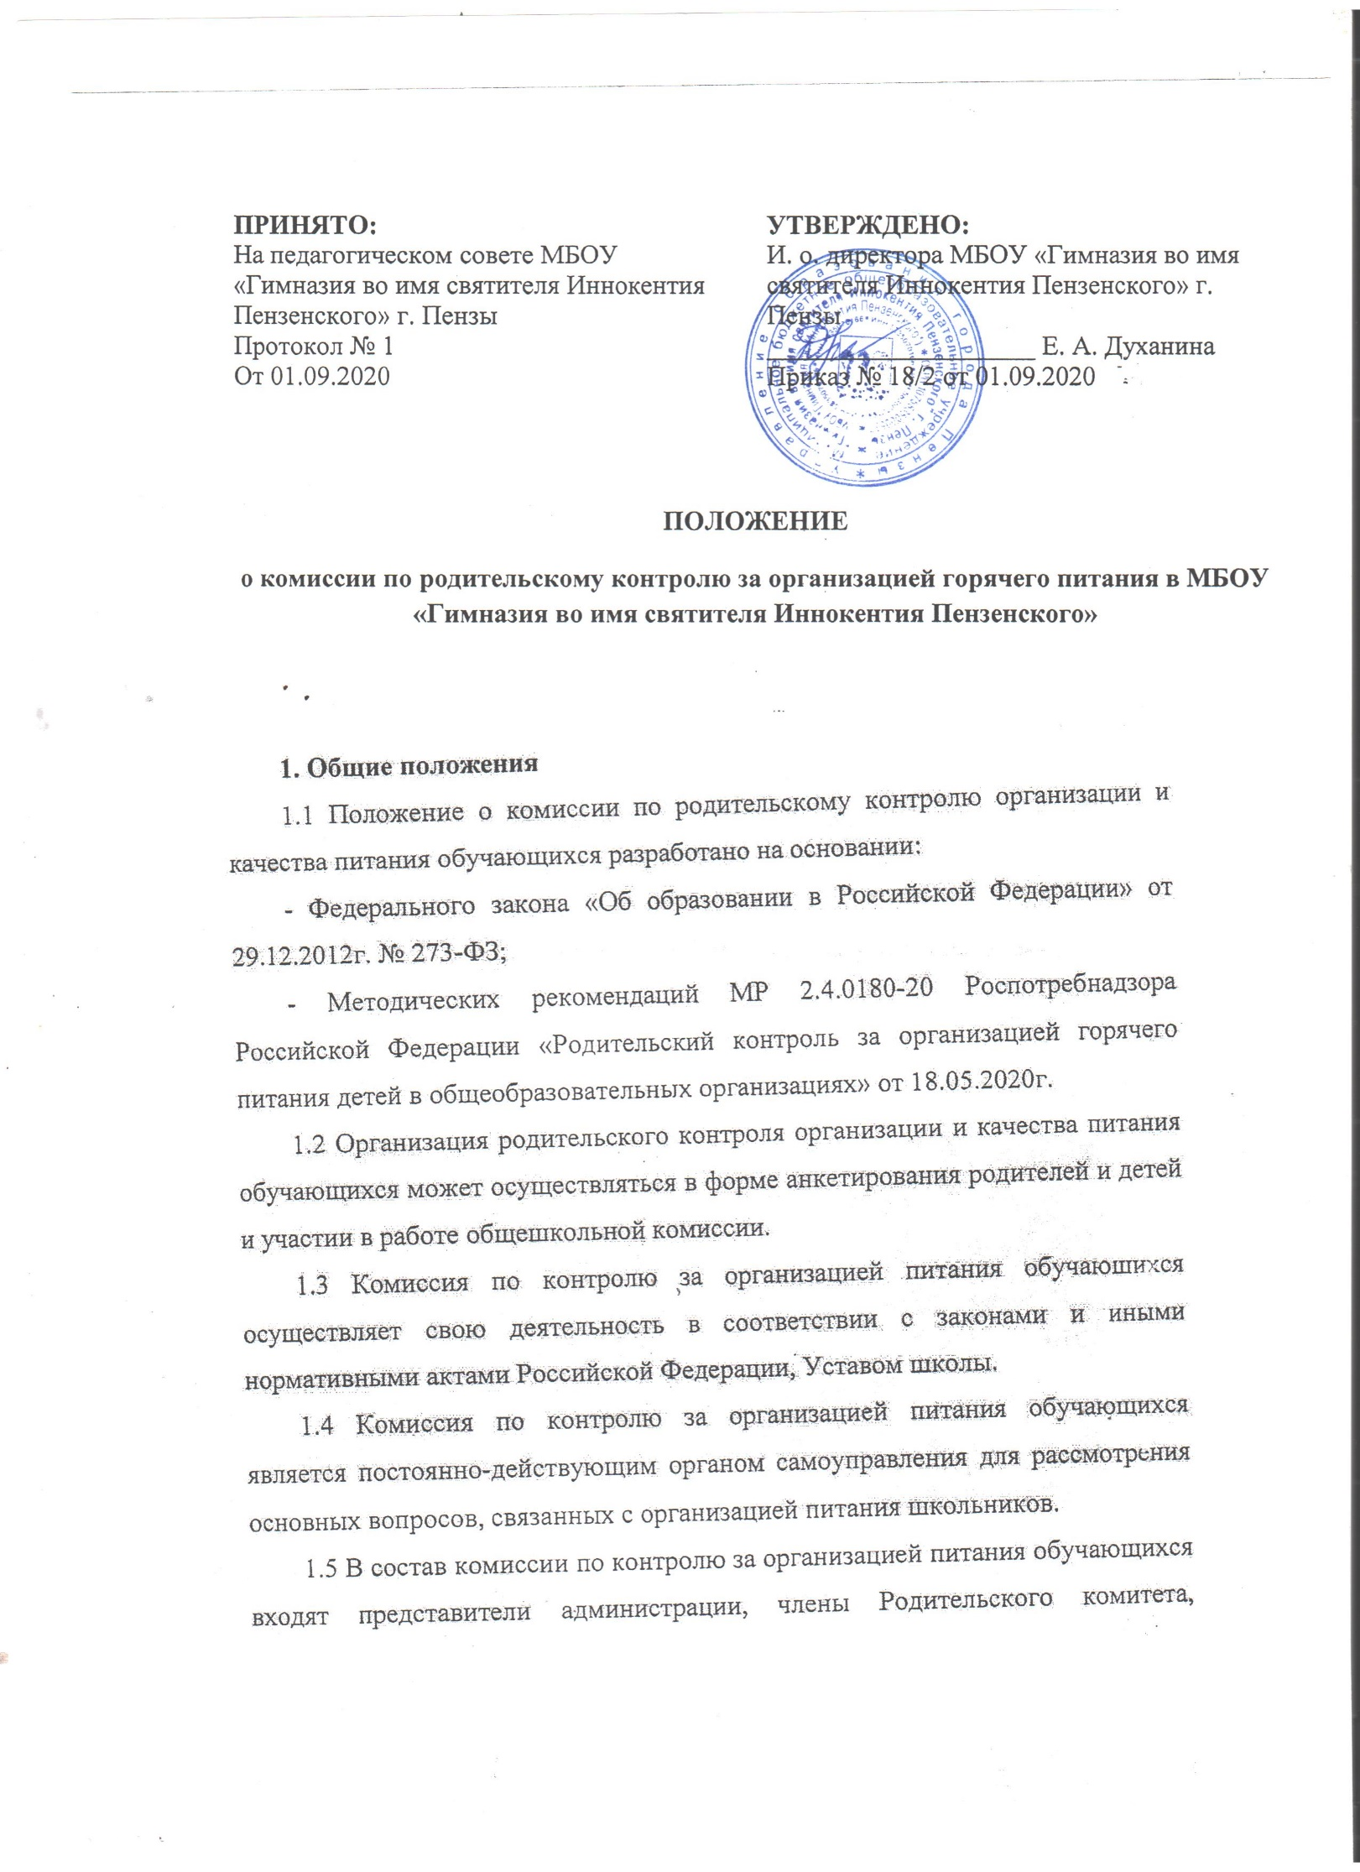
1.6 Деятельность членов комиссии по контролю за организацией питания обучающихся основывается на принципах добровольности участия в его работе, коллегиальности принятия решений, гласности.
1.7. Организация родительского контроля может осуществляться в форме анкетирования родителей и детей (приложение 1) и участии в работе общешкольной комиссии (приложение 2).

- Задачи комиссии по контролю за организацией питания обучающихся.
2.1 Задачами комиссии по контролю за организацией питания обучающихся являются:
- обеспечение приоритетности защиты жизни и здоровья детей;
- соответствие энергетической ценности и химического состава рационов физиологическим потребностям и энергозатратам обучающихся;
- обеспечение максимально разнообразного питания и наличие в ежедневном рационе пищевых продуктов со сниженным содержанием насыщенных жиров, простых сахаров, поваренной соли, пищевых продуктов, обогащенных витаминами, пищевыми волокнами и биологическими
веществами;
- обеспечение соблюдения санитарно-эпидемиологических требований на всех этапах обращения пищевых продуктов (готовых блюд);
- контроль за работой школьной столовой;
- проверка качества и количества приготовленной для обучающихся пищи согласно меню;
- содействие созданию оптимальных условий и форм организации школьного питания.
- Функции комиссии по контролю за организацией питания обучающихся.
3.1. Комиссия по контролю за организацией питания обучающихся обеспечивает участие в следующих процедурах:
- общественной экспертизы питания обучающихся;
- контроль за качеством и количеством, приготовленной согласно меню пище;
- изучает мнения обучающихся и их родителей (законных представителей) по организации и улучшению качества питания;
- участвует в разработке предложений и рекомендаций по улучшению качества питания обучающихся.
- Права и ответственность комиссии по контролю за организацией питания обучающихся.
Для осуществления возложенных функций комиссии предоставлены следующие права:
  - Контролировать в школе организацию и качество питания обучающихся.
  - Получать от повара, медицинского работника школы информацию по организации питания, качества приготовляемых блюд и соблюдения санитарно – гигиенических норм.
  - Заслушивать на своих заседаниях заведующую производством, медицинского работника школы, по выполнению ими обязанностей по обеспечению качественного питания обучающихся.
  - Проводить проверку работы школьной столовой не в полном составе, но в присутствии не менее трѐх человек на момент проверки.
  - Изменить график проверки, если причина объективна.
  - Вносить предложения по улучшению качества питания обучающихся.
  - Состав и порядок работы комиссии доводится до сведения работников школьной столовой, педагогического коллектива, обучающихся и родителей.
- Организация деятельности комиссии по контролю за организацией питания обучающихся.
  - Комиссия формируется на основании приказа директора школы. Полномочия комиссии начинаются с момента подписания соответствующего приказа.
  - Комиссия выбирает председателя.
  - Комиссия составляет план – график контроля по организации качества питания школьников. Деятельность осуществляется в соответствии с планом и графиком работы комиссии.
  - О результатах работы комиссия информирует администрацию школы и родительские комитеты.
  - Один раз в четверть комиссия знакомит с результатами деятельности директора школы и один раз в полугодие Совет школы.
  - По итогам учебного года комиссия готовит аналитическую справку для публичного отчѐта школы.
  - Заседание комиссии проводятся по мере необходимости, но не реже одного раза в месяц и считаются правомочными, если на них присутствует не менее 2/3 ее членов.
  - Решение комиссии принимаются большинством голосов из числа присутствующих членов путѐм открытого голосования и оформляются актом.
- Ответственность членов Комиссии
  - Члены Комиссии несут персональную ответственность за невыполнение или ненадлежащее исполнение возложенных на них обязанностей.
  - Комиссия несет ответственность за необъективную оценку по организации питания и качества предоставляемых услуг.
- Документация комиссии по контролю за организацией питания обучающихся.
  - Заседания комиссии оформляются протоколом. Протоколы подписываются председателем.
  - Тетрадь протоколов заседания комиссии хранится у директора школы.

Приложение 1. Анкета школьника (заполняется вместе с родителями) Пожалуйста, выберите варианты ответов. Если требуется развѐрнутый ответ или дополнительные пояснения, впишите в специальную строку.
- Удовлетворяет ли вас система организации питания в школе? □ да
□ нет
□ затрудняюсь ответить
- Удовлетворяет ли вас санитарное состояние школьной столовой? □ да
□ нет
□ затрудняюсь ответить
- Питаетесь ли вы в школьной столовой?
□ да
□ нет
3.1. Если нет, то по какой причине?
□ не нравится
□ не успеваете
□ питаетесь дома
- В школе вы получаете:
□ горячий завтрак
□ горячий обед (с первым блюдом)
□ 2-разовое горячее питание (завтрак + обед) 5. Наедаетесь ли вы в школе?
□ да
□ иногда
□ нет
- Хватает ли продолжительности перемены для того, чтобы поесть в школе?
□ да
□ нет
- Нравится питание в школьной столовой?
□да
□ нет
□ не всегда
  - Если не нравится, то почему?
□ невкусно готовят
□ однообразное питание
□ готовят нелюбимую пищу
□ остывшая еда
□ маленькие порции
□ иное_______________________________________________________
- Посещаете ли группу продлѐнного дня?
□ да
□ нет
  - Если да, то получаете ли полдник в школе или приносит из дома?
□ получает полдник в школе
□ приносит из дома
- Устраивает меню школьной столовой?
□ да
□ нет
□ иногда
- Считаете ли питание в школе здоровым и полноценным?
□ да
□ нет
- Ваши предложения по изменению меню:_______________________________________________________________
- Ваши предложения по улучшению питания в
школе_______________________________________________________________ ____________________________________________________________________ Приложение 2.
Форма оценочного листа Дата проведения проверки:
Инициативная группа, проводившая проверку:

 | Вопрос | Да/Нет
1 | Имеется ли в организации меню?
 | А) Да, для всех возрастных групп и режимов функционирования организации
 | Б) Да, но без учета возрастных групп
 | В) Нет
2 | Вывешено ли цикличное меню для ознакомления родителей и детей?
 | А) Да
 | Б) Нет
3 | Вывешено ли ежедневное меню в удобном для ознакомления родителей и детей месте ?
 | А) Да
 | Б) Нет
4 | В меню отсутствуют повторы блюд?
 | А) да, по всем дням
 | Б) нет, имеются повторы в смежные дни
5 | В меню отсутствуют запрещенные блюда и продукты
 | А) да, по всем дням
 | Б) нет, имеются повторы в смежные дни
6 | Соответствует ли регламентированное цикличным меню количество приемов пищи режиму функционирования организации?
 | А) Да
 | Б) Нет
7 | Есть ли в организации приказ о создании и порядке работы бракеражной комиссии?
 | А) Да
 | Б) Нет
8 | От всех ли партий приготовленных блюд снимается бракераж?
 | А) Да
 | Б) Нет
9 | Выявлялись ли факты не допуска к реализации блюд и продуктов по результатам работы бракеражной комиссии (за период не менее месяца)?
 | А) Нет
 | Б) Да
10 | Созданы ли условия для организации питания детей с учетом особенностей здоровья (сахарный диабет, пищевые аллергии)?
 | А) Да
 | Б) Нет
11 | Проводится ли уборка помещений после каждого приема пищи?
 | А) Да
 | Б) Нет
12 | Качественно ли проведена уборка помещений для приема пищи на момент работы комиссии?
 | А) Да
 | Б) Нет
13 | Обнаруживались ли в помещениях для приема пищи насекомые, грызуны и следы их жизнедеятельности?
 | А) Нет
 | Б) Да
14 | Созданы ли условия для соблюдения детьми правил личной гигиены?
 | А) Да
 | Б) Нет
15 | Выявлялись ли замечания к соблюдению детьми правил личной гигиены?
 | А) Нет
 | Б) Да
16 | Выявлялись ли при сравнении реализуемого меню с утвержденным меню факты исключения отдельных блюд из меню?
 | А) Нет
 | Б) Да
17 | Имели ли факты выдачи детям остывшей пищи?
 | А) Нет
 | Б) Да

